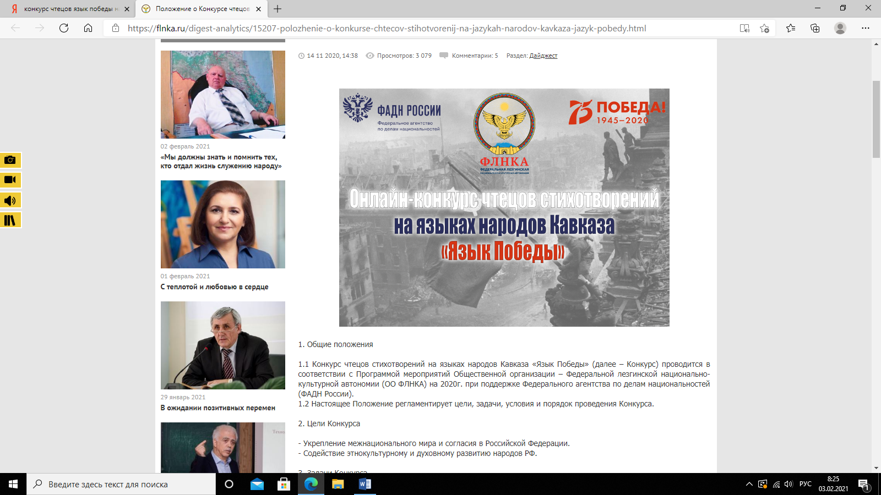

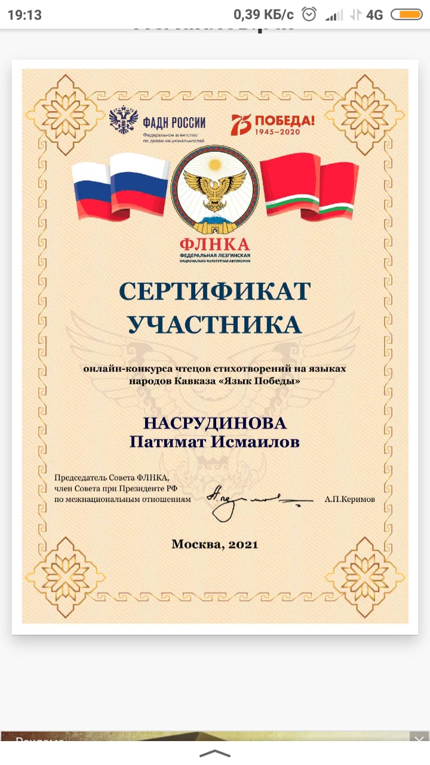

Учащиеся школ Кизлярского района приняли участие в он-лайн Конкурсе чтецов стихотворений на языках народов Кавказа «Язык Победы», проводимом в соответствии с Программой мероприятий Общественной организации – Федеральной лезгинской национально-культурной автономии (ОО ФЛНКА) на 2020г. при поддержке Федерального агентства по делам национальностей (ФАДН России)
Целями Конкурса стало укрепление межнационального мира и согласия в Российской Федерации, содействие этнокультурному и духовному развитию народов РФ, а также приобщение молодежи к культурно-историческому наследию народов России и бывшего СССР, прививание чувства гордости за великую историю нашей страны, сохранение памяти о героях – защитниках Отечества.
Все участники конкурса получили сертификаты

